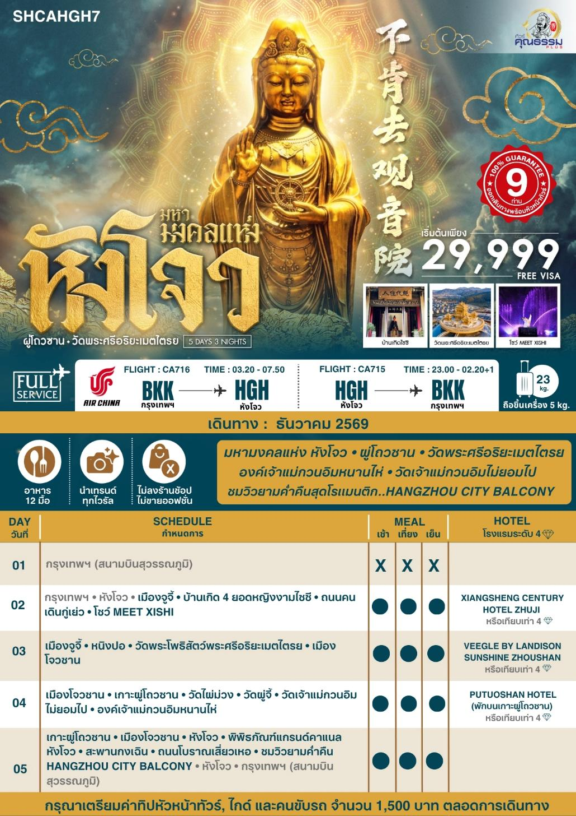

โปรแกรมการเดินทาง
วันแรก กรุงเทพฯ (สนามบินสุวรรณภูมิ)
23.59 น. คณะพร้อมกันที่ สนามบินสุวรรณภูมิ ณ อาคารผู้โดยสารขาออก (ระหว่างประเทศ) ชั้น 4 ประตู 9 บริเวณ ISLAND-U สายการบิน AIR CHINA (CA) โดยมีเจ้าหน้าที่จากทางบริษัทฯ คอยต้อนรับ และอำนวยความสะดวกแด่ท่านก่อนออกเดินทาง
วันที่สอง กรุงเทพฯ • หังโจว (CA716:03.20-07.55) • เมืองจูจี้ • บ้านเกิด 4 ยอดหญิงงามไซซี • ถนนคนเดินกู่เย่ว • โชว์ MEET XISHI

03.20 น. เหินฟ้าสู่ หังโจว โดยสายการบิน AIR CHINA เที่ยวบินที่ CA716

• เที่ยวบินหรือเวลาอาจมีการเปลี่ยนแปลง ทั้งนี้ขึ้นอยู่กับสายการบินเป็นผู้กำหนด
• ขอสงวนสิทธิ์ในการเลือกที่นั่งบนเครื่องบิน เนื่องจากการจัดที่นั่งบนเครื่องบิน เป็นสิทธิ์ของเจ้าหน้าที่เช็คอิน ซึ่งทางบริษัทไม่สามารถเข้าไปแทรกแซงได้

กรณีผู้เดินทาง ต้องการขอวีลแชร์ที่สนามบิน กรุณาแจ้งกับทางบริษัททัวร์ฯทันที หลังจากที่ท่าน
ชำระเงินมัดจำค่าทัวร์เรียบร้อยแล้ว
หมายเหตุ: หากผู้เดินทางต้องการนำวีลเเชร์ส่วนตัวไปเอง จะต้องเป็นวีลแชร์ที่ไม่มีแบตเตอรี่
(บริการอาหารและเครื่องดื่มบนเครื่อง)

**การบริการอาหารและเครื่องดื่มบนเครื่องบิน เป็นบริการของสายการบิน ทั้งนี้อาจจะมีการเปลี่ยนแปลงได้ขึ้นอยู่กับนโยบายของสายการบิน โดยไม่ต้องเเจ้งให้ทราบล่วงหน้า**
07.50 น. เดินทางถึง สนามบินเมืองหังโจว เป็นเมืองหลวงของมณฑลเจ้อเจียง สาธารณรัฐประชาชนจีน เมืองหางโจว
ซึ่งเป็นเมืองเก่าแก่ 1 ใน 6 ของประเทศจีน จากนั้นนำท่านผ่านพิธีการตรวจคนเข้าเมือง
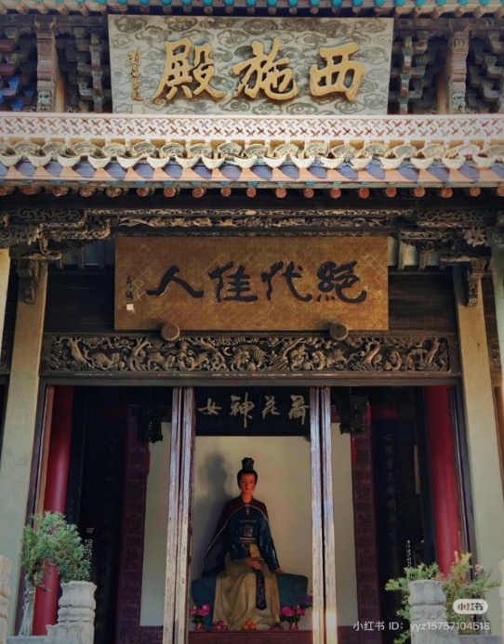
บริการ SET BOX ท่านละ 1 ชุด
นำท่านเดินทางสู่ เมืองจูจี้ (ใช้เวลาเดินทางประมาณ 1 ชั่วโมง) ตั้งอยู่ในมณฑลเจ้อเจียง ใกล้กับเมืองหังโจวเป็นเมืองที่มีประวัติศาสตร์ยาวนานและมีความสำคัญทั้งในด้านวัฒนธรรมและเศรษฐกิจ และนำท่านเดินทางเยี่ยมชม บ้านเกิด 4 ยอดหญิงงาม ไซซี หนึ่งในสี่หญิงงามแห่งแผ่นดินจีน เกิดประมาณ 506 ปีก่อนคริสตกาล หรือ พ.ศ. 37 ซึ่งตรงกับยุคชุนชิว ที่มณฑลเจ้อเจียง ในแคว้นเยว่ มีบ้านเกิดอยู่ที่ทิศตะวันตกของเมืองแห่งหนึ่งของแคว้นเยว่ในช่วงยุครณรัฐ (จั้นกว๋อ ) จึงถูกเรียกว่าซีซือ หรือก็คือไซซีในภาษาแต้จิ๋ว ไซซีมีอีกฉายาว่า “มัจฉาจมวารี ที่สื่อถึงความงามที่ทำให้ปลาที่ว่ายอยู่ในแม่น้ำต้องตะลึงจนต้องจมน้ำตาย โดยเรื่องราวของไซซีมีอยู่ว่า หลังจากที่อ๋องแคว้นเยว่แพ้สงครามให้กับแคว้นอู๋แล้วนั้น ได้วางแผนกับฟ่านหลีส่งสาวงามเป็นเครื่องบรรณาการให้กับอ๋องแคว้นอู๋ เพื่อให้อ๋องแคว้นอู๋ ลุ่มหลงในหญิงงามจนไม่บริหารบ้านเมือง ซึ่งหนึ่งในหญิงสาวที่ได้ส่งไปนั้นก็คือไซซี จนเมื่ออ๋องแคว้นเยว่สามารถโค้นล้มอ๋องแคว้นอู๋ได้สำเร็จ ไซซีก็ตามฟ่านหลีไปใช้ชีวิตอยู่ด้วยกัน
เที่ยง รับประทานอาหารกลางวันสไตล์เจ้อเจียง
บ่าย นำท่านเดินทางสู่ ถนนคนเดินกู่เย่ว ถนนคนเดินที่ผสมผสานวัฒนธรรมโบราณเข้ากับบรรยากาศสมัยใหม่ สัมผัสกับสถาปัตยกรรมดั้งเดิม เพลิดเพลินกับการช้อปปิ้ง และลิ้มรสอาหารท้องถิ่นที่นี่มีร้านค้ามากมายนอกจากนี้ยังมีจำหน่ายสินค้าพื้นเมืองและของที่ระลึก รวมถึงร้านอาหารที่เสิร์ฟอาหารท้องถิ่น
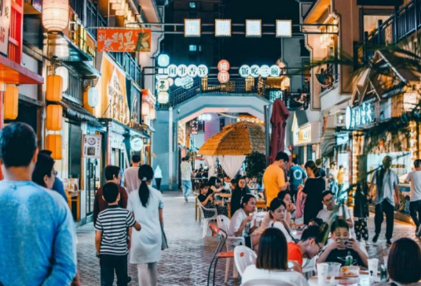
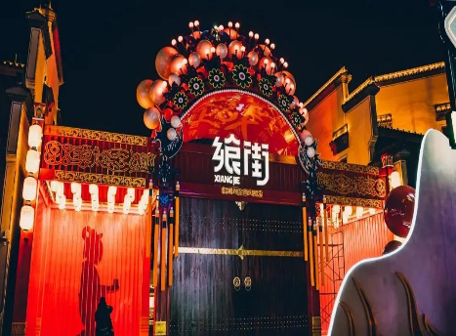

ค่ำ รับประทานอาหารค่ำสไตล์เจ้อเจียง
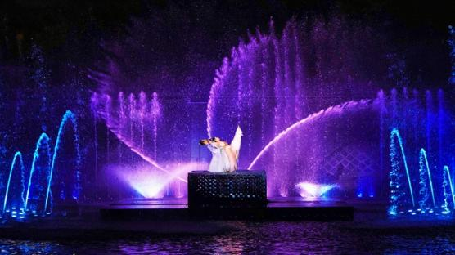
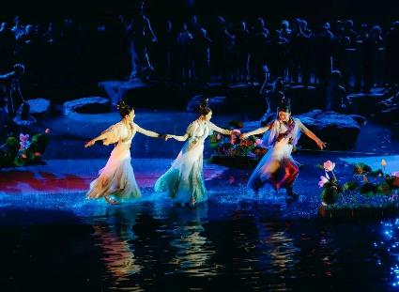
หลังอาหารค่ำนำท่าน ชมโชว์ MEET XISHI การแสดงกลางคืนที่น่าตื่นตาตื่นใจในเมืองจูจี้ นำเสนอเรื่องราวของไซซี (Xi Shi) หนึ่งในสี่ยอดหญิงงามในประวัติศาสตร์จีนผสมผสานการล่องเรือยามค่ำคืนได้สัมผัสกับบรรยากาศโรแมนติกของแม่น้ำฮวนชา พร้อมชมการแสดงที่สวยงามและน่าประทับใจ

พักที่ XIANGSHENG CENTURY HOTEL ZHUJI หรือเทียบเท่าระดับ 4
วันที่สาม เมืองจูจี้ • หนิงปอ • วัดพระโพธิสัตว์พระศรีอริยะเมตไตรย • เมืองโจวซาน

เช้า รับประทานอาหารเช้า ณ ห้องอาหารโรงแรม
นำท่านเดินทางสู่ เมืองหนิงปอ (ใช้เวลาเดินทางประมาณ 2 ชั่วโมง) เป็นแห่งประวัติศาสตร์ยาวนานกว่า 7,000 ปี และเป็นศูนย์กลางทางเศรษฐกิจ วัฒนธรรม และการขนส่งที่สำคัญในภูมิภาคเจียงหนาน
เที่ยง รับประทานอาหารกลางวันสไตล์หนิงปอ
บ่าย นำท่านเดินทางชม วัดพระโพธิสัตว์พระศรีอริยะเมตไตรย จัดว่าเป็นวัดที่ศักดิ์สิทธิ์มากแห่งหนึ่งในเมืองหนิงปอ ที่นี่ประกอบด้วยสถาปัตยกรรมที่งดงามและมีการออกแบบแท่นบูชาที่วิจิตรงดงามมาก โดยมีพื้นฐานมาจากสถาปัตยกรรมของวัดอันเป็นมงคลและองค์ประกอบทางวัฒนธรรมแบบดั้งเดิม และผสมผสานเทคโนโลยีสมัยใหม่เข้าด้วยกันเพื่อให้ได้เอฟเฟกต์ภาพที่ไม่เคยมีมาก่อน นอกจากนี้ยังมี การแกะสลักไม้ ภาพวาดพุทธศาสนา และการประดับด้วยโคมไฟหรือมังกร ที่สะท้อนถึงความเชื่อในพระศรีอริยะเมตไตรยในฐานะสัญลักษณ์แห่งอนาคตและความสุข
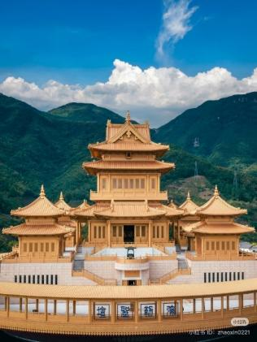
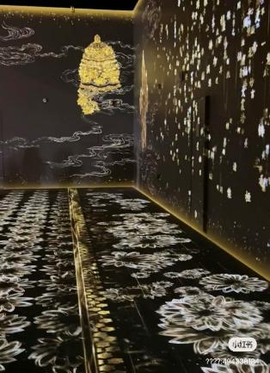
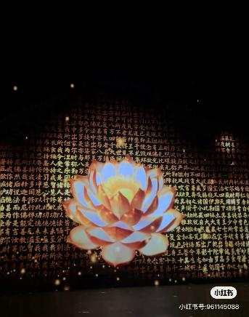

จากนั้นนำท่านเดินทางสู่ เมืองโจวซาน (ใช้เวลาเดินทางประมาณ 1.30 ชั่วโมง) เมืองแห่งจุดยุทธศาสตร์ที่สำคัญทางการค้าทางทะเล โดยเฉพาะในบริเวณที่เชื่อมต่อกับเซี่ยงไฮ้มีบทบาทสำคัญทั้งในด้านเศรษฐกิจ การท่องเที่ยว และศาสนา โดยเฉพาะในแง่ของพุทธศาสนา
ค่ำ รับประทานอาหารค่ำสไตล์โจวซาน
พักที่ VEEGLE BY LANDISON SUNSHINE ZHOUSHAN หรือเทียบเท่าระดับ 4
** โรงแรมคืนนี้ไม่มีห้องสำหรับพัก 3 ท่าน หรือเสริมเตียง หากท่านใดที่พัก ห้องละ 3 ท่าน จำนวน 1 ห้อง จำเป็นต้อง พักแยกเป็น 2 ห้อง และชำระเงินเพิ่ม 1,500 บาท ต่อคืน**
วันที่สี่ เมืองโจวซาน • เกาะผู่โถวซาน • วัดไผ่ม่วง • วัดผู่จี้ • วัดเจ้าแม่กวนอิมไม่ยอมไป • องค์เจ้าแม่กวนอิม
หนานไห่

เช้า รับประทานอาหารเช้า ณ ห้องอาหารโรงแรม
นำท่านเดินทางสู่ ท่าเรือจูเจียเจียน เพื่อโดยสารเรือสู่ เกาะผู่โถวซาน (ใช้เวลาในการนั่งเรือประมาณ 15 นาที) ซึ่งตั้งอยู่ในทะเลเหลียนฮัวหยาง ซึ่งห่างจากอ่าวหังโจวมณฑลเจ๋อเจียง ประมาณ 100 ไมล์ทะเล
และนำท่านเดินทางสู่ วัดไผ่ม่วง ภายในประดิษฐานพระพุทธรูปหยกขาวซึ่งอยู่ด้านหน้าของ ตำหนักเจ้าแม่กวนอิมไม่ยอมไป บริเวณรอบวัดจะปลูกต้นไผ่ซึ่งมีลักษณะพิเศษคือมีลำต้นเป็นสีม่วงซึ่งสามารถปลูกได้ที่เดียวคือบนเกาะภูโถวซานเท่านั้นวัดไผ่ม่วง เป็นสวนริมทะเลอุดมด้วยไม้ไผ่สีเปลือกมังคุดมีลักษณะพิเศษคือ มีลำต้นเป็นสีม่วง ซึ่งสามรถปลูกได้ที่เดียว คือ บนเกาะผุ่โถวซานเท่านั้น ซึ่งชาวจีนเห็นเป็นสีม่วงเป็นสวนที่สวยงาม และศักดิ์สิทธิ์อีกแห่งหนึ่งของผู่โถวซาน
จากนั้นนำท่านสู่ วัดผู่จี้ เพื่อนมัสการเจ้าแม่กวนอิมองค์ใหญ่และศักดิ์สิทธิ์ที่สุดของเกาะผู่โถ่วซาน สร้างในสมัยราชวงศ์ซ่งตรงกับปี ค.ศ.1080 ทำการบูรณะครั้งใหญ่ในสมัยจักรพรรดิเจิ้งแห่งราชวงศ์ชิง
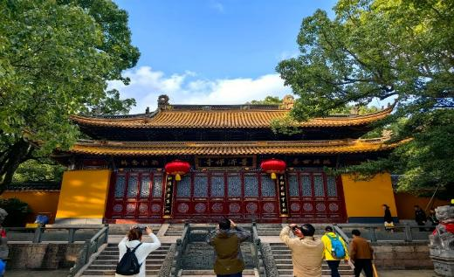
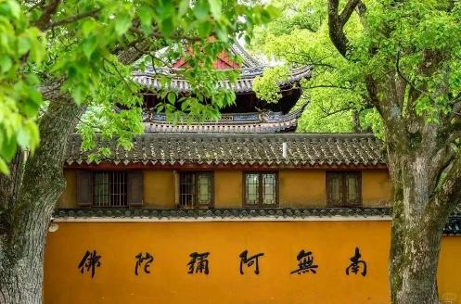

นำท่านเดินทางสู่ วัดเจ้าแม่กวนอิมไม่ยอมไป เป็นวัดขนาดเล็กที่ตั้งอยู่บนโขดหินริมทะเลเป็นที่ประดิษฐานองค์เจ้าแม่กวนอิมที่แกะสลักจากไม้ ทาทับด้วยสีทอง องค์แรกของเกาะผู่โถวซาน
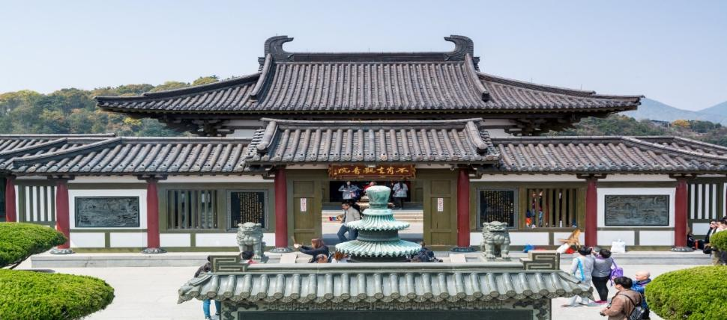

เที่ยง รับประทานอาหารกลางวันสไตล์ผู่โถวซาน
บ่าย นำท่านสักการะ องค์เจ้าแม่กวนอิมทะเลใต้ (หนานไห่กวนอิม) องค์ใหญ่และงดงามที่สุดในเกาะ สูงถึง 28 เมตร ซึ่งประดิษฐานอยู่ที่ตำหนักริมทะเล
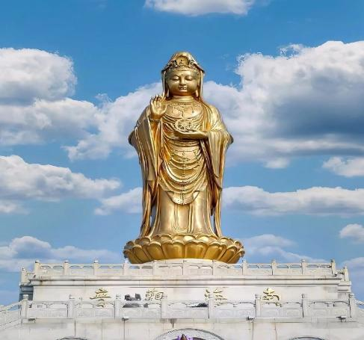
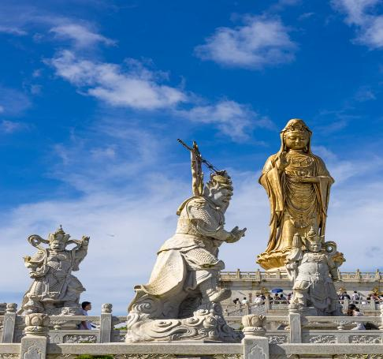

ค่ำ รับประทานอาหารค่ำสไตล์ผู่โถวซาน
พักที่ PUTUOSHAN HOTEL หรือเทียบเท่าระดับ 4 (พักบนเกาะผู่โถวซาน)
** ที่พักในเกาะผู่โถวซาน โรงแรมคืนนี้ไม่มีห้องสำหรับพัก 3 ท่าน หรือเสริมเตียง หากท่านใดที่พัก ห้องละ 3 ท่าน จำนวน 1 ห้อง จำเป็นต้อง พักแยกเป็น 2 ห้อง และชำระเงินเพิ่ม 1,500 บาทต่อคืน **
หมายเหตุ: กรุณาจัดเตรียมสัมภาระของใช้ส่วนตัว เช่น ผ้าเช็ดตัว แปรงสีฟัน ยาสีฟัน แชมพู หมวกอาบน้ำ รองเท้าแตะฯลฯ ใส่กระเป๋าใบเล็กเพื่อความสะดวกในการเดินทาง และค้างคืน 1 คืน บนเกาะผู่โถวซาน
วันที่ห้า เกาะผู่โถวซาน • เมืองโจวซาน • หังโจว • พิพิธภัณฑ์แกรนด์คาแนลหังโจว • สะพานกงเฉิน • ถนนโบราณเสี่ยวเหอ • ชมวิวยามค่ำคืน HANGZHOU CITY BALCONY • หังโจว • กรุงเทพฯ (สนามบินสุวรรณภูมิ)
(CA715 : 23.00-02.20+1)
เช้า รับประทานอาหารเช้า ณ ห้องอาหารโรงแรม
นำท่านเดินทางสู่ ท่าเรือผู่โถวซาน เพื่อนั่งเรือข้ามฟากกลับมาสู่ ท่าเรือจูเจียเจียน เพื่อเดินทางกลับสู่
เมืองโจวซาน และนำท่านเดินทางสู่ เมืองหังโจว (ใช้เวลาเดินทางประมาณ 3 ชั่วโมง) เมืองหลวงของมณฑล เจ้อเจียง สาธารณรัฐประชาชนจีน เมืองหังโจว ซึ่งเป็นเมืองเก่าแก่ 1 ใน 6 ของประเทศจีน
เที่ยง รับประทานอาหารกลางวันสไตล์หังโจว
บ่าย นำท่านชม พิพิธภัณฑ์แกรนด์คาแนลหังโจว ที่นี่มีการก่อสร้างเป็นแบบแบบดั้งเดิมและเป็นคลองโบราณที่ยาวที่สุดในโลก ถูกสร้างขึ้นในสมัยราชวงศ์สุ่ย ราว1,300 กว่าปีก่อน ฮ่องเต้ได้เกณฑ์คนมาขุดคลองนี้ เพื่อต้องการเดินทางไปชมดอกไม้บ้านที่เมืองหยางโจว และเป็นเส้นทางการค้าที่สำคัญของทางเหนือประเทศจีนส่งมายังทางตอนใต้ของประเทศ ปัจจุบันคลองแม่น้ำขุดจิงหางนี้ก็ยังใช้ขนส่งสินค้าเช่นกัน พิพิธภัณฑ์แห่งนี้ลงทุนมากกว่า 100 ล้านหยวน โดยมีพื้นที่สร้างขึ้นมากกว่า 10,000 ตารางเมตร และพื้นที่จัดแสดงนิทรรศการมากกว่า 5,000 ตารางเมตร รวบรวมโบราณวัตถุทางวัฒนธรรมและวัตถุทางประวัติศาสตร์หลายพันชิ้นนำมาจัดแสดงในปัจจุบัน และยังเป็นแหล่งเรียนรู้การพัฒนาประเทศจีนตั้งแต่อดีตมาถึงปัจุบัน
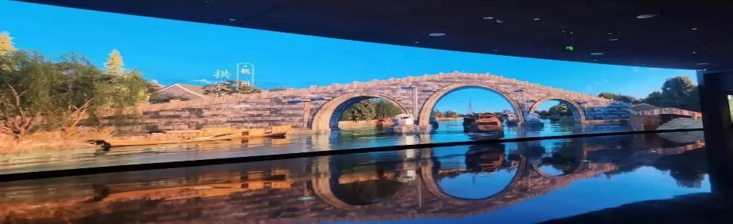
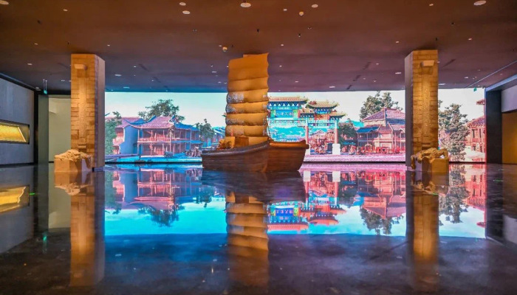

นำท่านชม สะพานกงเฉิน เป็นสะพานโค้งหินที่สูงที่สุดและยาวที่สุดในบรรดาสะพานโบราณ ในหังโจว สะพานนี้มีความยาว 98 เมตร และสูง 16 เมตรส่วนตรงกลางของดาดฟ้าจะแคบลงเล็กน้อยเหลือความกว้าง 5.9 เมตร สะพานนี้มีการนำโครงสร้างฐานรากเสาเข็มไม้มาใช้ และส่วนโค้งถูกสร้างขึ้นในแนวตั้งและร่วมกันในส่วนต่างๆ
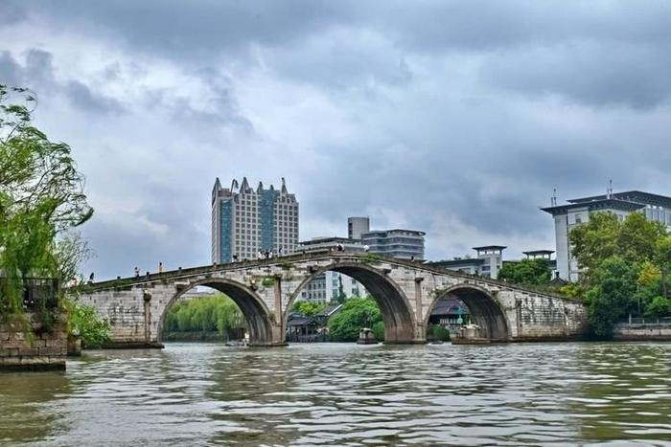

นำท่านชม ถนนโบราณเสี่ยวเหอ เป็นถนนประวัติศาสตร์และวัฒนธรรม ตั้งอยู่ที่จุดบรรจบกันของคลองปักกิ่งหางโจว เซี่ยวเหอ และแม่น้ำอวี๋หางถังเหอ ในบรรดาถนนประวัติศาสตร์และวัฒนธรรมในหางโจว ที่นี่เป็นหนึ่งในสถานที่ ที่มีรูปแบบดั้งเดิมที่สมบูรณ์ ตึกรามบ้านช่องตามแนวคลอง สะท้อนถึงสภาพความเป็นอยู่ของผู้คนในช่วงปลายราชวงศ์ชิง และสาธารณรัฐจีนยุคแรก ๆ ที่นี่ยังคงมีอาคารประวัติศาสตร์ทางสถาปัตยกรรม ถนนและการเดินเรือในคลอง
ค่ำ รับประทานอาหารค่ำ เมนู...ไก่ขอทาน,หมูพันปี
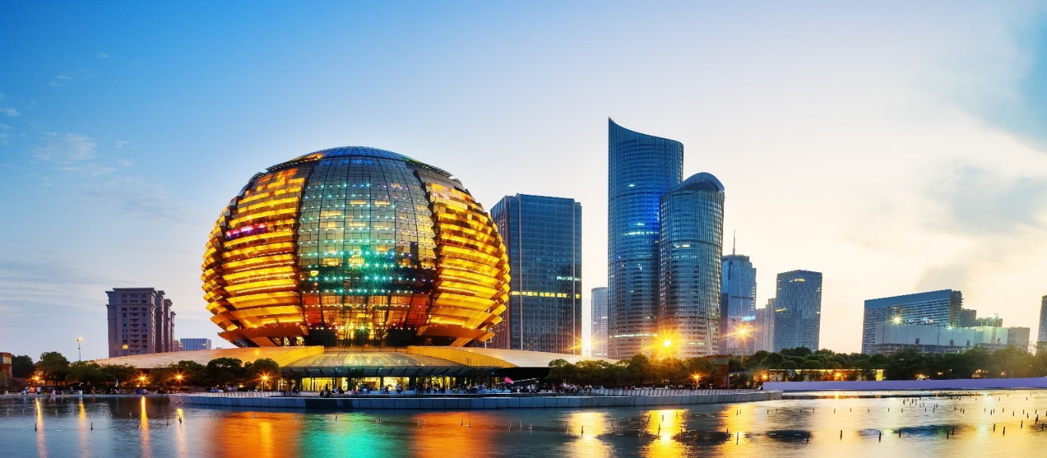
หลังอาหารค่ำนำท่านชมวิวยามค่ำคืน HANGZHOU CITY BALCONY เป็นสวนสาธารณะมีต้นไม้สวยงามอีกหนึ่งแลนด์มาร์คเป็นจุดไฮไลท์ของเมืองหังโจวเทียบเท่าเมืองเซี่ยงไฮ้และปักกิ่ง จุดนี้สามารถมองเห็นวิวแม่น้ำได้360 องศา และโดดเด่นด้วยตึกสถาปัตยกรรมเป็นลูกบอลสีทองตระการตา พร้อมแสงสีไฟยามค่ำคืน
สมควรแก่เวลา กรุณาตรวจเช็คสัมภาระให้เรียบร้อย เพื่อเตรียมตัวเดินทางสู่สนามบินเพื่อกลับกรุงเทพฯ
23.00 น. ออกเดินทางสู่ กรุงเทพฯ โดยสายการบิน AIR CHINA เที่ยวบินที่ CA715
(บริการอาหารและเครื่องดื่มบนเครื่อง)

**การบริการอาหารและเครื่องดื่มบนเครื่องบิน เป็นบริการของสายการบิน ทั้งนี้อาจจะมีการเปลี่ยนแปลงได้ขึ้นอยู่กับนโยบายของสายการบิน โดยไม่ต้องเเจ้งให้ทราบล่วงหน้า**
02.20 น.+1 ถึง กรุงเทพฯ (สนามบินสุวรรณภูมิ) โดยสวัสดิภาพ พร้อมความประทับใจ......... ☺ ☺ ☺ ☺

********ขอบคุณทุกท่านที่ใช้บริการ********
☺ ☺ ☺ ☺ ซื่อสัตย์ จริงใจ ห่วงใย เน้นบริการ คืองานของเรา ☺ ☺ ☺ ☺

**หมายเหตุ: โปรแกรมและราคาสามารถเปลี่ยนแปลงได้ตามความเหมาะสมโดยไม่ต้องแจ้งให้ทราบล่วงหน้าทางบริษัทฯ จะถือผลประโยชน์ของลูกค้าเป็นสำคัญ**

***ในกรณีที่ลูกค้าต้องออกตั๋วโดยสารภายในประเทศ (เครื่องบิน ,รถทัวร์ ,รถไฟ) กรุณาติดต่อเจ้าหน้าที่ของบริษัทฯ เพื่อเช็คว่ากรุ๊ปมีการคอนเฟิร์มเดินทางก่อนทุกครั้ง เนื่องจากสายการบินอาจมีการปรับเปลี่ยนไฟล์ทบิน หรือเวลาบิน โดยไม่ได้แจ้งให้ทราบล่วงหน้า ทางบริษัทฯ จะไม่รับผิดชอบใด ๆ ในกรณี ถ้าท่านออกตั๋วภายในโดยไม่แจ้งให้
ทราบและหากไฟล์ทบินมีการปรับเปลี่ยนเวลาบิน เพราะถือว่าท่านยอมรับในเงื่อนไขดังกล่าว***

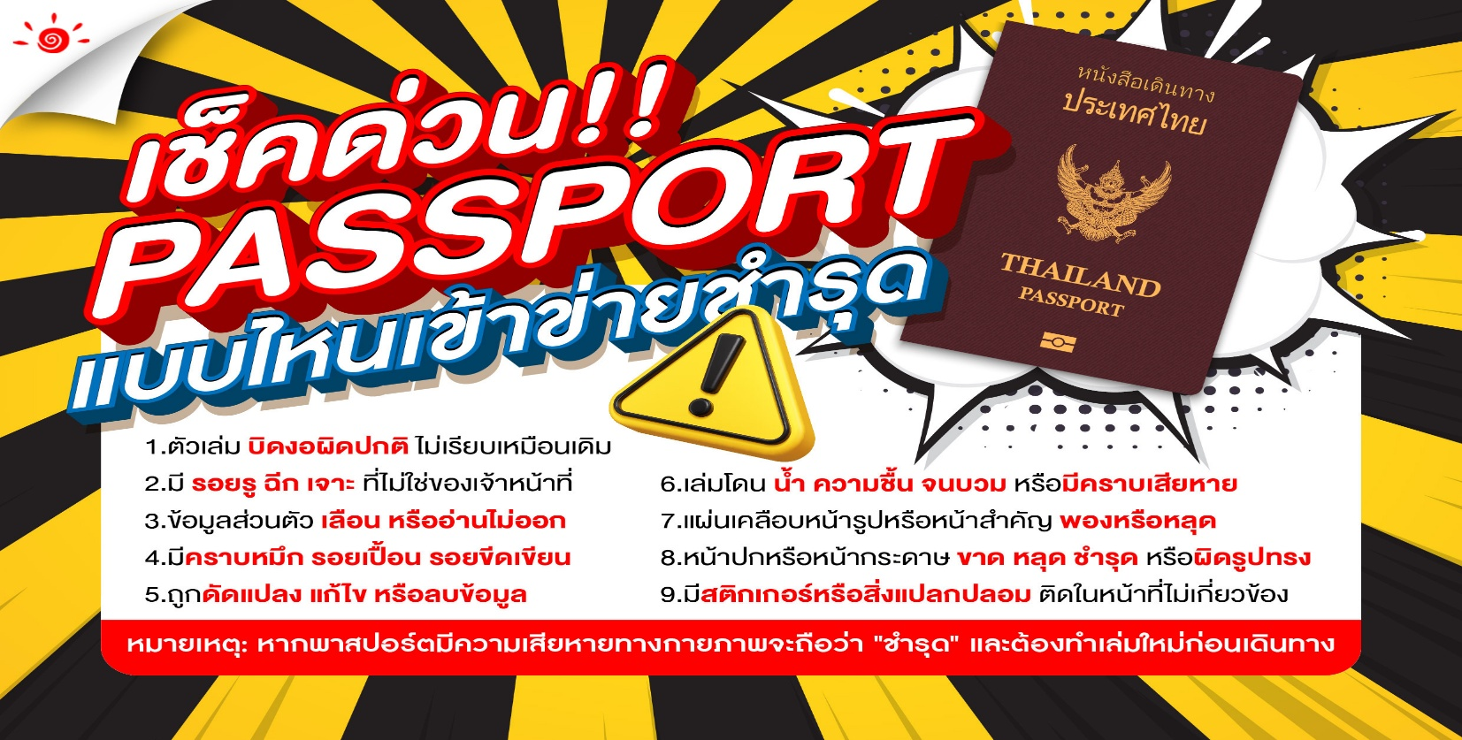

*** หากสายการบินมีการปรับราคาภาษีน้ำมันขึ้น ทางบริษัทฯ ขอสงวนสิทธิ์เก็บค่าภาษีน้ำมันเพิ่มตามความเป็นจริง ก่อนการเดินทาง **ราคาทัวร์นี้เช็คภาษีน้ำมัน ณ วันที่ 12 มิ.ย. 69**

อัตราค่าบริการ (ราคาต่อท่าน)
คณะจอยทัวร์ขั้นต่ำ 9 ท่านออกเดินทางพร้อมหัวหน้าทัวร์

วันเดินทาง | ราคาทัวร์ผู้ใหญ่  พักห้องละ 2-3 ท่าน  (9 ท่านออกเดินทาง) | พักเดี่ยว  จ่ายเพิ่ม | ราคาทัวร์ผู้ใหญ่  ไม่รวมตั๋ว
19 – 23 ธันวาคม 2569 | 29,999 บาท/ท่าน | 5,500 บาท/ท่าน | 20,999 บาท/ท่าน
26 – 30 ธันวาคม 2569 | 30,999 บาท/ท่าน | 5,500 บาท/ท่าน | 20,999 บาท/ท่าน

